Pamokos „Verbų sekmadienio papročiai“ aprašymas

Įvadinė dalis
Klasė: 1

Tema. Verbų sekmadienio papročiai.

Ugdymo(si) situacija. Mokiniai yra įgiję tradicinių pavasario švenčių šventimo patirties šeimoje, priešmokyklinėje grupėje. Toliau plėtojant šią patirtį, organizuojama pamoka, kurioje tikimasi praturtinti vaikų išgyvenimus Verbų sekmadienio papročiais.

Uždaviniai. Skatinti Verbų sekmadienį švęsti pagal papročius – sakant verbinimo „burtažodžius“, žaidžiant žaidimą „Pasėjau žilvitį“.

Reikalingos priemonės. Verbos (kadaginė ir Vilniaus krašto); žilvičio šakelės; liaudies meno albumas (įvairių verbų bei jų gamybos proceso nuotraukos).

Metodai. Pasakojimas (naujos informacijos pateikimas apie Velykų šventimo tradicijas); pokalbis apie Velykų šventimo vaikų patirtį; demonstravimas (dailės albumas, verbos); dainavimas, žaidimas („Pasėjau žilvitį“); improvizavimas (plakimas žilvičio šakele sakant verbinimo „burtažodį“).
Mokinių klausiama: Kokia šventė švenčiama pavasarį? Kaip mokiniai švenčia šią šventę? Kuo ypatingas sekmadienis prieš Velykas? Išsiaiškinama, jog tai Verbų sekmadienis. Mokiniams pasakomi pamokos uždaviniai: išsiaiškinti Verbų sekmadienio papročius, išmokti verbinimo „burtažodžius“, žaisti žaidimą „Pasėjau žilvitį“.
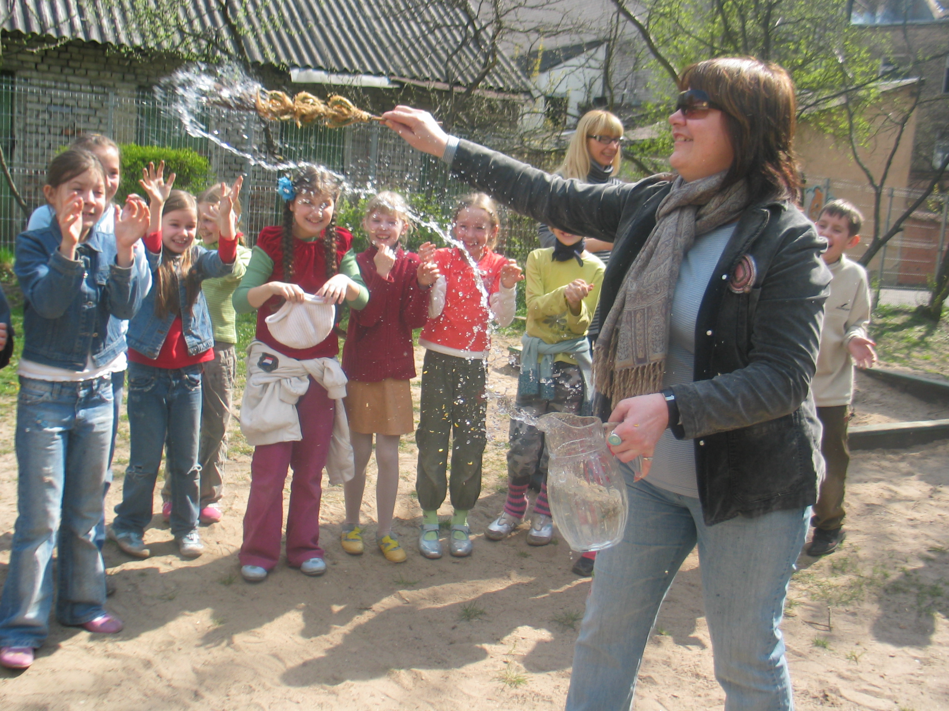
Pagrindinė dalis
Mokiniams pasiūloma apžiūrėti įvairias verbas, aptarti jas (kaip jos atrodo, iš kokių augalų surištos ar supintos). Klausiama, ar mokiniai žino, ką reiškia žodis verba. Verba – tai iš augalų šakelių ir gėlių sukurta puokštė. Tikėta, kad į verbas įpinti anksti pavasarį išsprogę augalai saugo namus nuo Perkūno, žemę – nuo graužikų ir sausros, gyvūnams suteikia sveikatos. Verbų sekmadienį, po mišių, verbomis vieni kitus plakė ne tik vaikai, bet ir suaugusieji. Visi tikėjo, kad išplakti verba bus sveiki ir gražūs. Vargingiau gyvenantys žmonės verbų atnešdavo vienišiems žmonėms į namus – už tai gaudavo margučių. Dažnai žmonės verbomis apkaišiodavo namų sienas – tikėta, kad šventintos verbos atneš laimę. Per Jurgines šventintomis verbų šakelėmis smilkydavo gyvulius, kad jie būtų sveiki. Verbų šakelę įdėdavo ir į bičių avilį – kad neštų daugiau medaus.

Verbų sekmadienio rytą visi lenktyniaudavo, kas anksčiau atsikels ir su verba nuplaks artimuosius. Plakant buvo sakomas verbinimo „burtažodis“:
- Ne aš plaku, verba plaka, ne aš plaku, verba plaka.
- Ne aš mušu, verba muša, tolei muš, kol suluš. Už savaitės viena diena tegul linksmina kiekvieną.
- Verba plaka, ne aš plaku, būk laimingas, nuo visų ligų apgintas.
- Verba muša, ne aš mušu, ne man sopa – verbai sopa, už nedėlios bus Velykos.

Mokiniai kviečiami į ratelį, žaidžiamas žaidimas, improvizuojamas verbinimas, paaiškinama, kad žilvitis – verbos puokštės dalis, todėl apie žilvičius daug dainų ir šokių sudėta.
Su plakimu susiję daugybė liaudies posakių, tikėjimų:
- Kai jaunas jauną muša, bus gražus. Kai senas seną – bus laimingas.
- Katras verboj verbavoja, tas greitas, o kurį verbavoja – sveikas.
- Kas ką myli, tą labiau verba kapoja.

Mokiniai kviečiami pažaisti žaidimą-ratelį „Pasėjau žilvitį“.

Prieš Velykas buvo šventinamos ne tik verbos, bet dar ir ugnis, ir vanduo. Tai buvo daroma Didįjį šeštadienį. Iš bažnyčios parnešti ugnį į namus buvo vaikų pareiga. Tik parnešus šventosios ugnies, šeimininkė kurdavo krosnį ragaišiui ir kitiems Velykų valgiams kepti bei virti. Ta ugnele būdavo kuriama ir pirtis.
Nemažiau svarbus buvo ir šventintas vanduo. Juo šlakstydavo sodybą, gyvulius, įpildavo į šulinį, kad Dievas saugotų namus nuo nelaimių, kad būtų geras derlius ir sveiki gyvuliai. Dalį šventinto vandens pasilikdavo atsargai, kad turėtų kuo pašlakstyti sergančius žmones; taip pat šiuo vandeniu šlakstydavo namus, kad į juos per audrą netrenktų perkūnas.

Baigiamoji dalis
Mokinių klausiama:
- Kaip jums sekėsi išmokti verbinimo „burtažodžių“? Kodėl?
- Ar patiko žaisti žaidimą-ratelį „Pasėjau žilvitį“?
- Kaip po šios pamokos švęsite Verbų sekmadienį savo šeimose?
- Kaip elgdavosi žmonės Verbų sekmadienį? Nuo ko saugojo verba?
- Gal ketinate sukurti savo verbą? Kokia ji būtų?

Pamokos komentaras.

Pamokoje integruotai ugdomos mokinių bendrosios kompetencijos: pažinimo (mokosi verbinimo „burtažodžių“; susipažįsta su verbomis, jų rišimo stiliumi ir augalais; Verbų sekmadienio papročiais); socialumo (mokosi išklausyti, mandagiai bendrauti, drauge žaisti žaidimą-ratelį „Pasėjau žilvitį“).

Priedas

